Региональный конкурс творческих работ
«Родная земля»

Номинация:
««Мои славные земляки»»

Название работы:
«И тыл ковал Победу»

Выполнила: ученица 3 класса
Грачева Дарья
Руководитель:
учитель начальных классов
Ильина Оксана Анатольевна

Телефон: 883190-49-3-43
oksana.iljina@yandex.ru

2020 г.
,
Прошло 75 лет с очень важного для России дня - 9 мая 1945 года, но мы по-прежнему помним героев той страшной войны и благодарны им за нашу свободную жизнь.
Моя прабабушка Кукуева Валентина Павловна не была на войне, она – труженица тыла. (Приложение 1). Родилась она в селе Красный Бор Шатковского района в далеком 1923 году в многодетной семье. Ее отец был очень строгим и справедливым человеком. В семье на первом месте всегда стояли труд и порядок, поэтому с раннего детства она помогала по дому, нянчилась с младшими детьми. В 10 лет пошла в школу и закончила 2 класса. В 12 лет уже работала в колхозе, который тогда назывался колхоз имени Сталина. Выполняла разнообразную работу: сенокосила, жала серпом хлеб, ухаживала за скотиной.
Перед войной, в 1940 году, бабушку вместе с ее подругами Ширякиной К., Канаевой К., Прохоровой М. направили учиться на трактористок в Шатковскую МТС. Здесь их учили водить трактор, устранять неисправности. В то время моей бабуле было всего 17 лет. Когда она впервые увидела трактор, ей овладел страх. Она не понимала, как эту железную глыбу можно заставить двигаться. Первая мысль была – убежать. Но она преодолела свой страх и стала учиться работать на тракторе и изучать его устройство. Самым трудным было завести трактор, ведь заводился он вручную с пускача, а это требовало силы и сноровки. Тяжело было справляться с непослушными педалями и рычагами. Было еще немало трудностей. Что- то давалось лучше, что-то хуже, но она совсем справилась: научилась водить трактор, стала хорошо разбираться в его устройстве.
Вскоре бабушка держала в руках заветные корочки трактористки. Тогда она еще не знала, что умение водить трактор скоро ей пригодится.
Наступил июнь 1941 года. Громом среди ясного неба грянуло известие о начале войны. На фронт стали уходить мужчины, по два-три человека из каждого дома. В селе остались женщины, старики и дети. А впереди была горячая пора – уборка хлеба. Не задумываясь, прабабушка села за руль, так как знала, что этим она поможет фронту. Она и ее подруги решили, что будут трудиться, не жалея сил, во имя победы над врагом. Своим нелегким трудом они старались приблизить долгожданный день.
В любую погоду, в любое время суток трудилась моя прабабушка. Работала по 16-17 часов в сутки. Чтобы не тратить времени на дорогу и обратно, ночевали труженицы в поле.
А трактора тогда выпускали далекие от совершенства: без кабины, некрытые, продуваемые со всех сторон, с железными сиденьями, да и не заведешь их сразу-то. Как ни бьётся баба Валя, бывало, как ни крутит ручку, а трактор упрямо молчит. Тогда на помощь приходили подруги. В ходу были веревки, крутили ручку вдвоем, а трактор лишь пыхтел, но не заводился. В такие минуты отчаяния женщинам хотелось все бросить, но они понимали, что идет война, а значит, раскисать и плакать нельзя.
В 1942 году в село привезли детей из блокадного Ленинграда, среди них была легендарная девочка - Таня Савичева. Поселили их в здании старой школы. Дети были очень истощены, некоторые еще и раненые. Чтобы их спасти, в детском доме организовали свиноферму, огород, сапожную и швейную мастерскую. Работали здесь жители села, в том числе и моя прабабушка Валя. Ее оправляли в детский дом раз в неделю, для того чтобы она немного отдохнула от работы на тракторе и как, она сама говорила, чтобы подкормиться. Она помогала ухаживать за больными детьми, мыла их в бане, штопала одежду. Вот таким образом отдыхала моя прабабушка, а на следующий день снова в поле на трактор. (Приложение 2)
Моя прабабушка не только выполняла норму, но и старалась перевыполнить ее, не останавливаясь ни перед какими трудностями и лишениями. После каждой смены трактор нужно было самой же подремонтировать. Ремонтом занимались прямо под открытым небом.
Всю войну работала прабабушка Валя на тракторе. Четыре долгих года от зари до зари пахала, сеяла, убирала зерно. И еще год после войны – помогала поднимать разрушенную страну.
За свой нелегкий труд она имеет много медалей и других наград – «За доблестный труд в Великой Отечественной войне 1941-1945 гг.», «К 50-летию Великой Отечественной войны», «К 55-летию Великой Отечественной войны», «К 60-летию Великой Отечественной войны». (Приложение 3)
Великая Отечественная война – самая тяжелая война в истории нашей страны. Благодаря таким людям, как моя прабабушка, наша страна выстояла и победила.
Я очень горжусь своей прабабушкой Валей. Для меня она настоящая героиня – сильная, смелая, горячо любящая свою Родину. Судьба моей прабабушки – это частица судьбы всей страны. Она вписала в нее свою страницу. Теперь предстоит это сделать и мне, и я надеюсь, что моя страница будет не менее интересна.

Приложение 1

Кукуева Валентина Павловна

Приложение 2

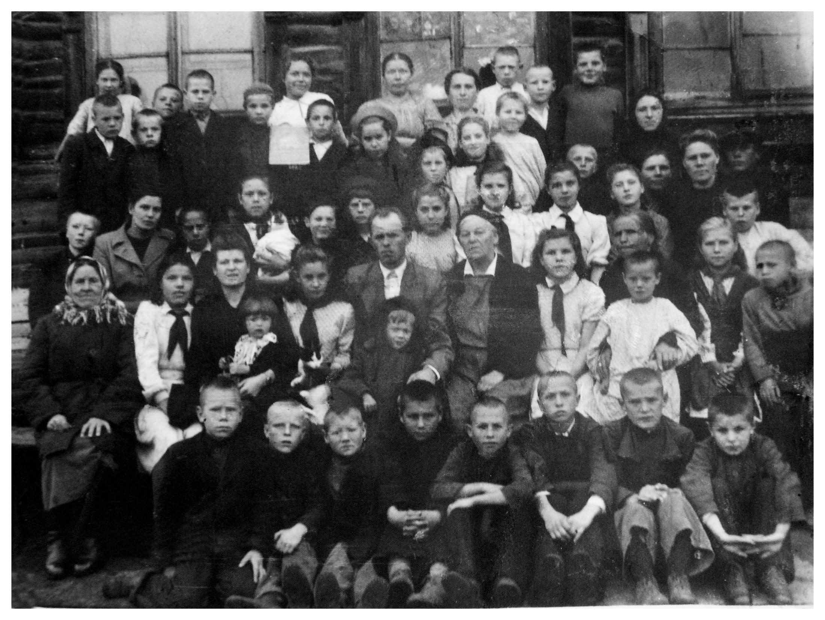
2
1
Красноборский детский дом № 48
- Таня Савичева
- Кукуева Валентина Павловна

Приложение 3
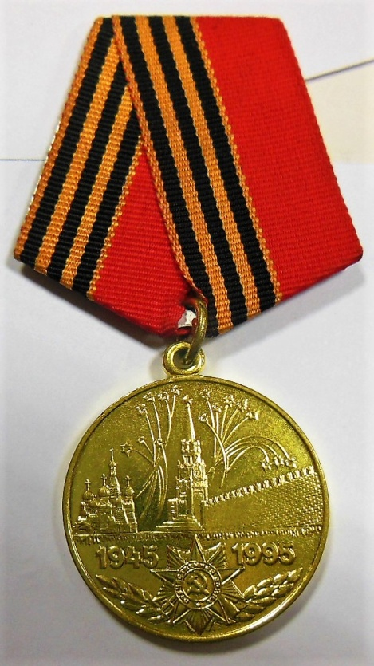
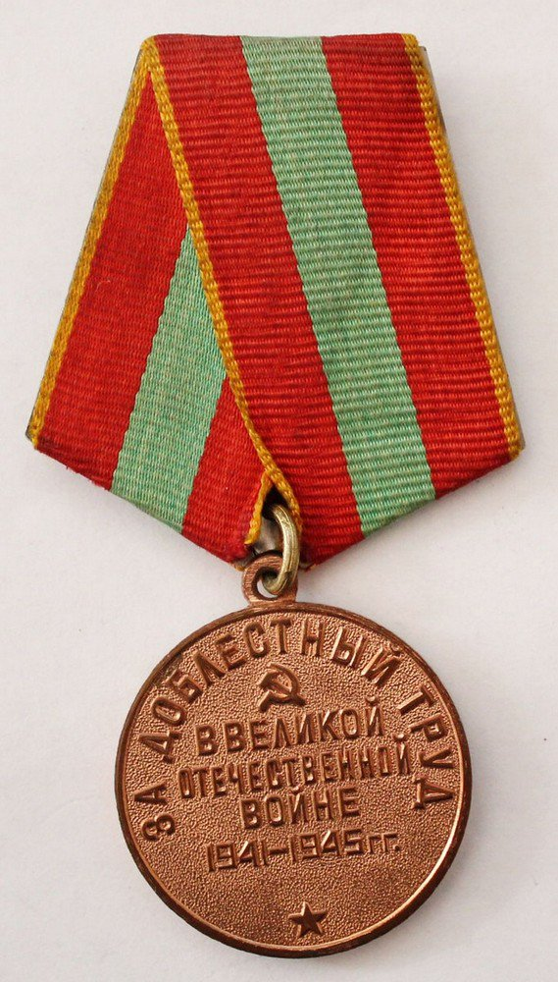
«За доблестный труд в Великой Отечественной войне 1941-1945 гг.
К 50-летию Великой Отечественной войны

